Муниципальное казенное дошкольное образовательное учреждение
детский сад № 42 КВ

Акция «Покормите птиц»
Зима для многих наших оседлых птиц – самое тяжелое время года, и покормить их в этот трудный период. Значит, спасти сотни тысяч наших пернатых друзей от голодной смерти, дать им возможность дождаться весны.
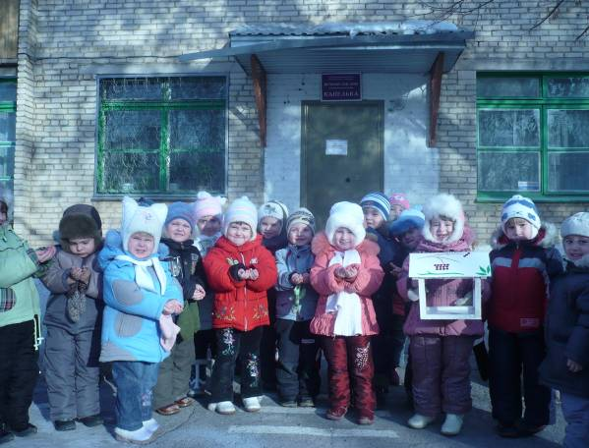

В акции принимают участие дети младшей группы, родители, воспитатель.

«Наша кормушка»
Дети младшей группы, несмотря на свой возраст, принимают активное участие в изготовлении кормушки (декорирование кормушки)

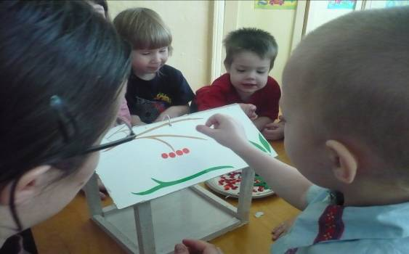

-Синица, синца,
Что тебе снится?
-Зернышки, мошки,
Да хлебные крошки.

Наша кормушка в дальнейшем послужит нам для привлечения птиц на наш участок, и тем самым мы делаем полезное дело для зимующих птиц.
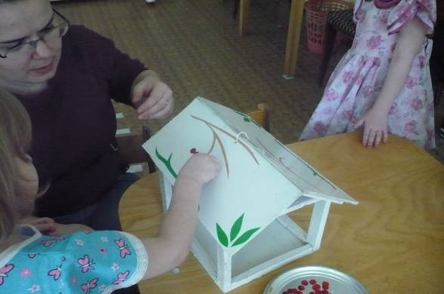
-Синица, синица,
Еще что-то снится?
-Солнышко, речка,
Домик с крылечком,
Мальчик Антошка
И…хлебные крошки.

«Корм зимой, песня весной»
Наши малыши с огромной радостью и удовольствием несут с собой на прогулку мешочки с лакомством для птиц.

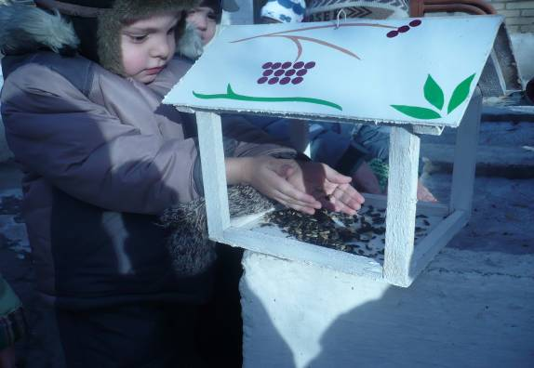

Шустрые синички,
Птички – невелички,
Прилетают в города
На зиму, где есть еда.

Несмотря на то, что мы с детками не можем покидать территорию детского сада, мы стремимся привлечь зимующих птиц к нам, на нашу кормушку, и помочь им в холодное время года.

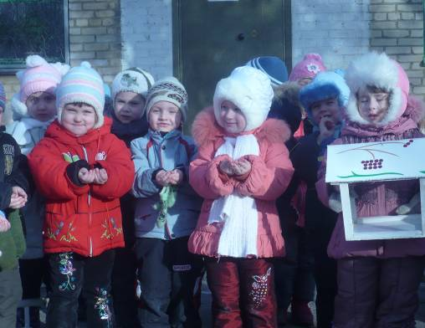

А весеннюю порой
Улетают в лес родной.

Выставка рисунков.
Активное участие в проведении выставки под названием: «К нам птички прилетают», принимают родители нашей группы – рисуют рисунки совместно с детьми.
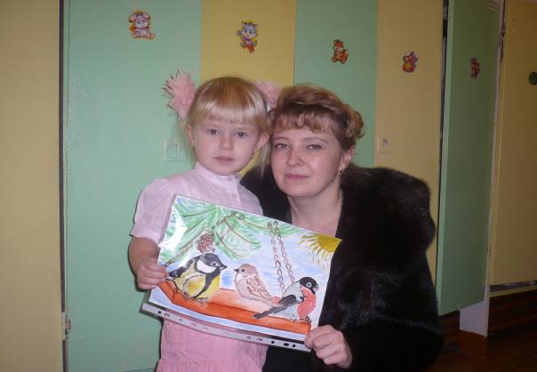
Отдохнут пускай игрушки.
Мы морозным, зимним днем
С братом сделаем кормушку
И повесим за окном.
Не легко зимою птицам,
Им в морозы много бед.

Для расширения кругозора детей по поводу акции с родителями проводились беседы, привлечение к изготовлению кормушки, просмотр иллюстраций и как итог – совместное творчество.
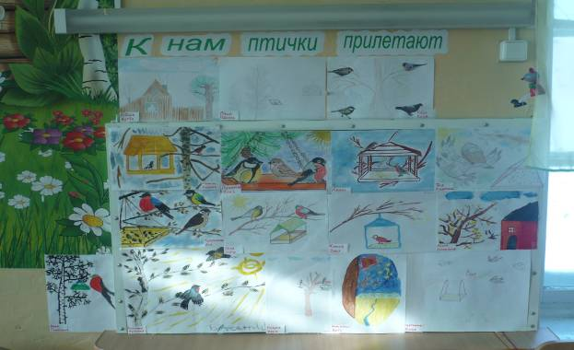
Ждем вас милые синцы,
Прилетайте на обед.
Мы насыплем вам пшеницы
И чего-нибудь еще.
Прилетайте к нам синицы,
С вами очень хорошо!

Для закрепления у детей полученных знаний о проблеме зимующих птиц, проводится образовательная деятельность по ИЗО деятельности «Птичкина радость»
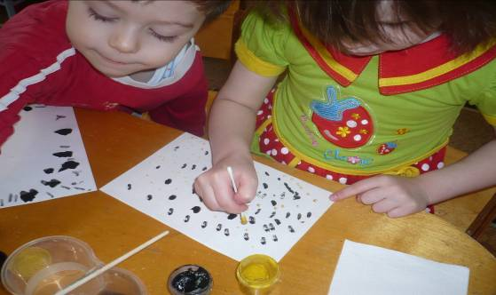
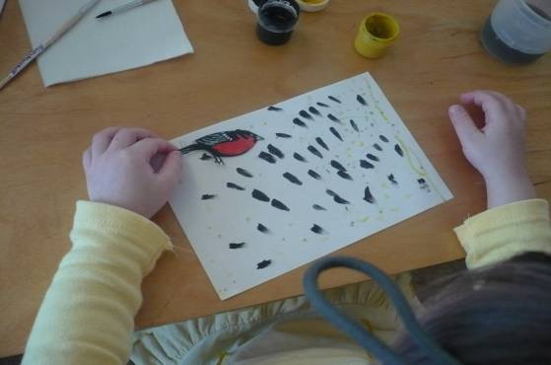

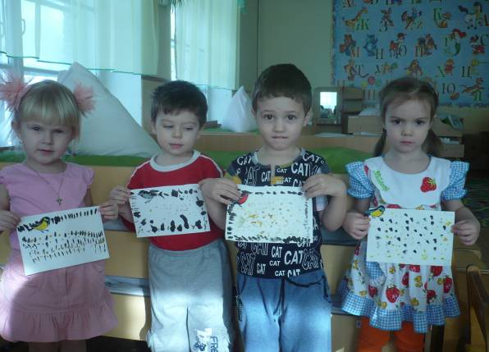
Кормушку сделаю для птиц.
Для воробьев и для синиц.
Пакет возьму то молока.
И дырки сделаю в боках…
Насплю крошек и крупы.
Чтоб пировали воробьи.
Чтоб птички в гости прилетали.
И никогда не голодали.

